**Αμερικανικό Κολλέγιο Ανατόλια**

**Δείγμα γραπτής δοκιμασίας**

**για την εισαγωγή και την απονομή υποτροφιών**

**στην 1η τάξη Γυμνασίου**

Μάρτιος 2018

*Αφού συμπληρώσετε τα στοιχεία σας*

*κολλήστε εδώ το μαύρο αυτοκόλλητο*

|  |  |
| --- | --- |
| ΜΙΚΡΟ ΟΝΟΜΑ |  |
| ΕΠΙΘΕΤΟ |  |
| ΜΙΚΡΟ ΟΝΟΜΑ ΤΟΥ ΠΑΤΕΡΑ |  |

______________________________________________________________

*Μην συμπληρώσετε τίποτα σε αυτό το μέρος της σελίδας. Προορίζεται για χρήση από το προσωπικό του Ανατόλια που θα διορθώσει το γραπτό σας.*

|  |  |
| --- | --- |
| ΑΓΓΛΙΚΑ |  |
| ΜΑΘΗΜΑΤΙΚΑ |  |
| ΕΛΛΗΝΙΚΑ |  |
| **ΣΥΝΟΛΟ** |  |

ΚΕΝΗ ΣΕΛΙΔΑ

**___________________________________________________________________________________________________________**

**ENGLISH**

**PART 1: LISTENING COMPREHENSION (10 POINTS)**

**Για τις ερωτήσεις 1-5 θα ακούσετε πέντε σύντομους διαλόγους. Θα ακούσετε μια ερώτηση για κάθε διάλογο μια φορά πριν ακούσετε τον διάλογο, και θα ακούσετε κάθε σύντομο διάλογο δύο φορές. Η ερώτηση είναι τυπωμένη και στο βιβλιαράκι του τεστ σας. Θα επιλέξετε μια από τις τρεις εικόνες/επιλογές — αυτή που νομίζετε ότι απαντάει καλύτερα στην ερώτηση για τον διάλογο.**

**Σημειώστε την απάντησή σας μέσα στο βιβλιαράκι του τεστ σας.**

**Example**

Jill: I’m going to the supermarket, museum and library today.

Susan: But the shops are closed today.

**Question: Which place won’t be open?**

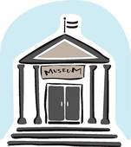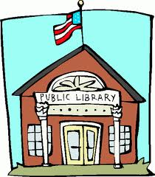

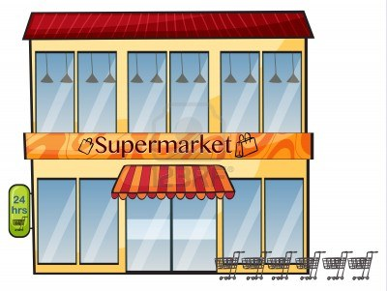 a) b) c)

**Η σωστή απάντηση είναι a)**

**1. When will Kostas pick Matthew up from his house?**

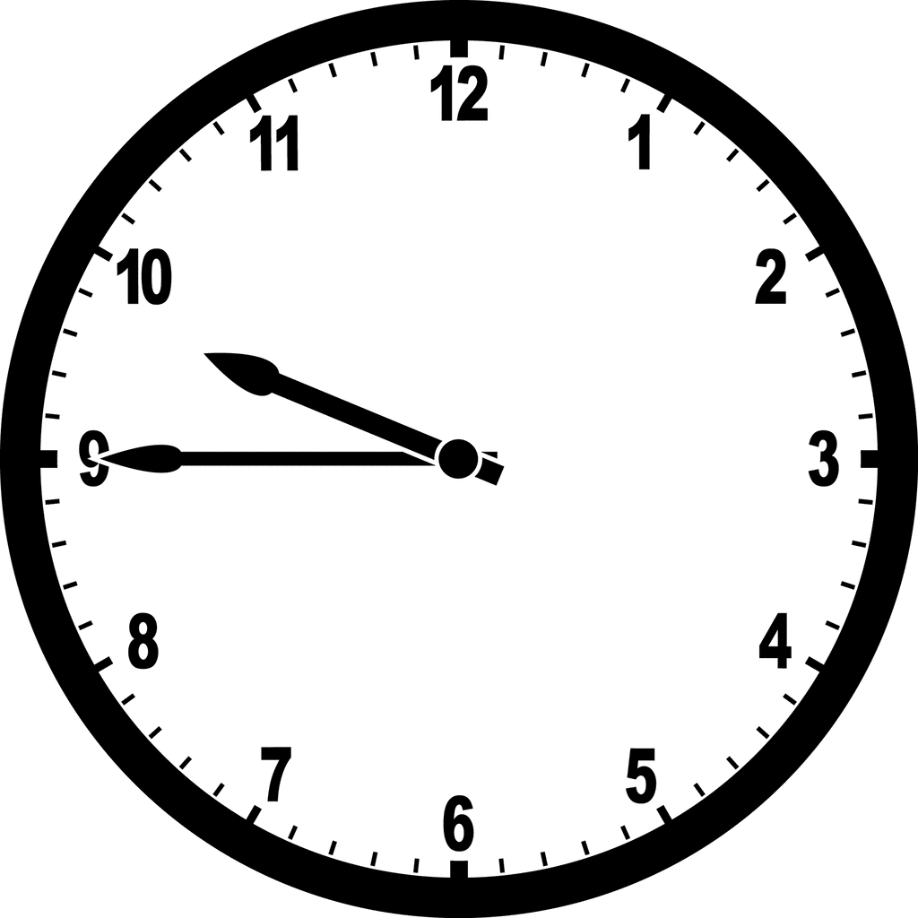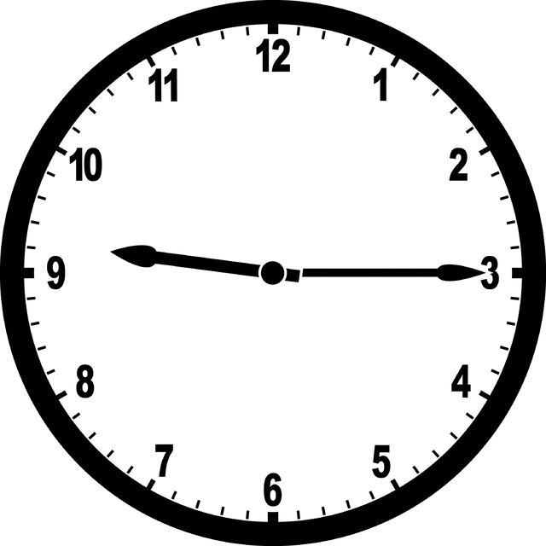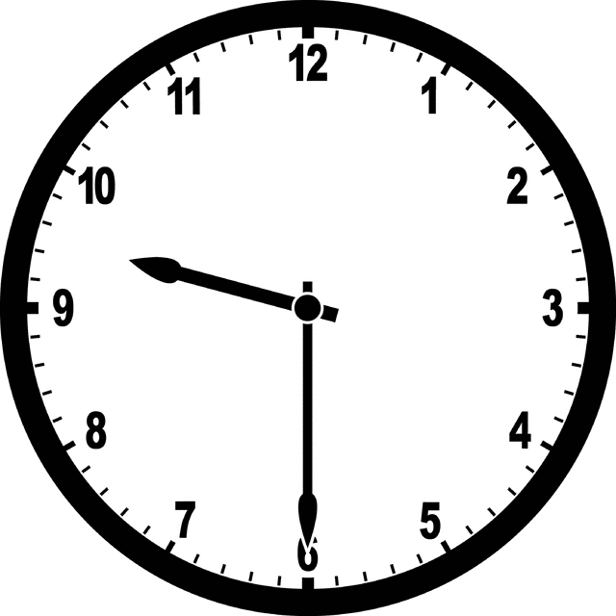

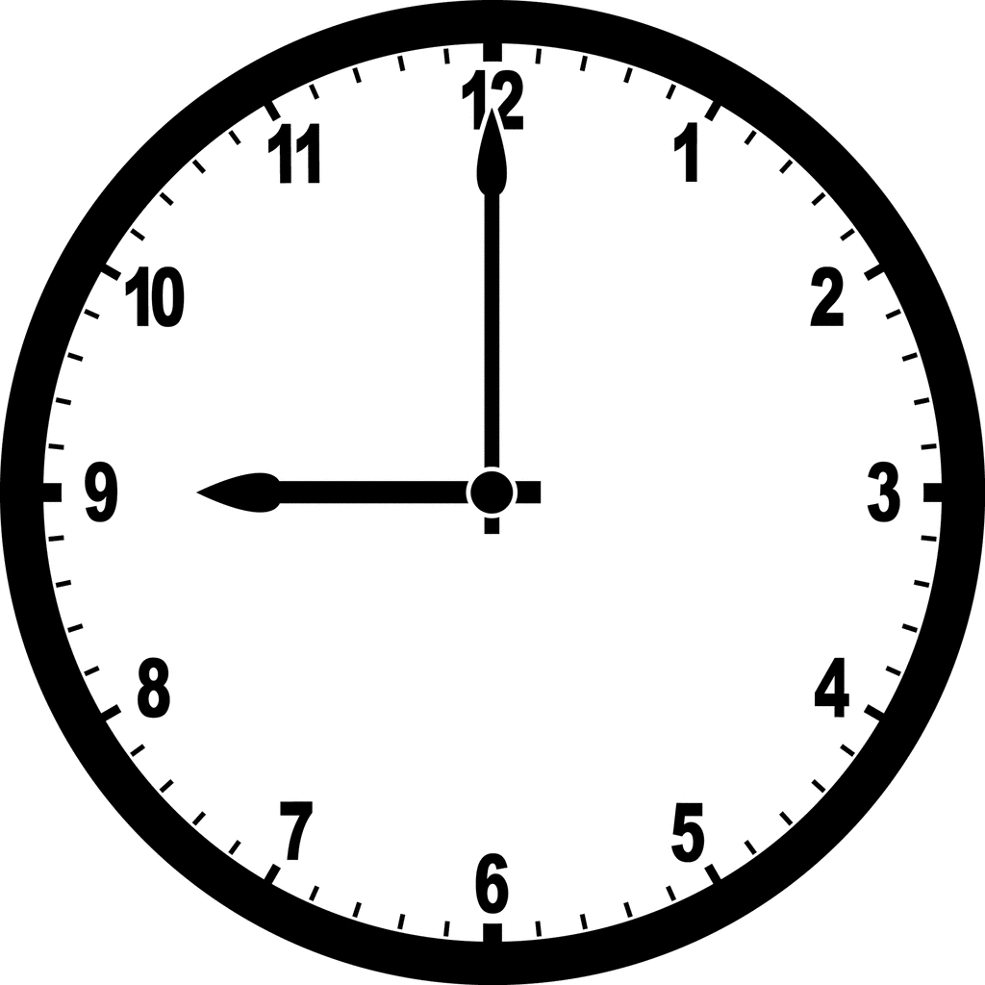a) b) c) d)

**2. What will Maria need after school?**

a) a backpack b) a racket c) a radio d) a book

3. **What kind of pet does Jim NOT have?**

a) a pony b) a kitten c) a bunny d) a bird

**4. What shape is Danny's table?**

a) a circle b) a rectangle c) an oval d) a square

5. **What is Mike's favorite food?**

a) chicken b) pizza c) sandwiches d) ice cream

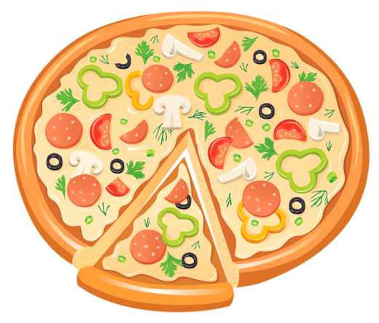

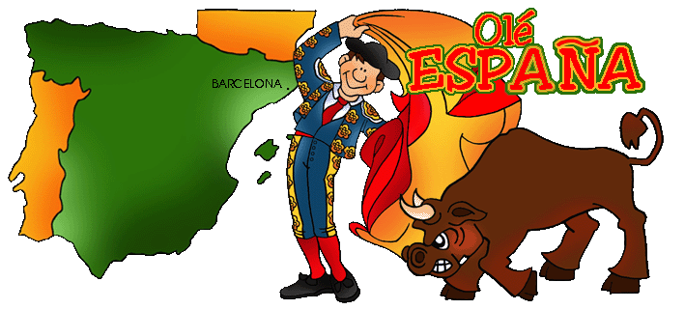**PART 2: READING COMPREHENSION (20 POINTS)**

**Carefully read the three pieces and circle the best answer**

**to each of the questions.**

**ATHINA’S TRIP TO SPAIN**

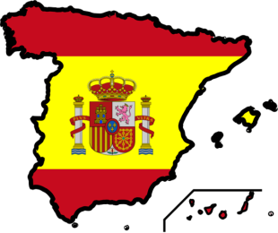Athina came home from school one day to discover her parents were waiting with a surprise.  They told her that during the summer, the whole family would be travelling to Spain on holiday.  Athina could hardly wait for the summer to arrive. When it finally did, she was so excited from the moment they boarded the plane until they landed in Madrid. It was Athina's first trip to another country, and her first airplane ride! Once Athina's family landed in Madrid, they only used buses to travel around southern Spain.  First, they visited Granada, where they went to the Alhambra using prepaid tickets they had bought online. It was a good thing they had bought the tickets before they arrived in Spain because the tickets were sold out. Many other people were waiting outside, disappointed that they could not get into the Alhambra.  Athina's family also ate a lot of Spanish food in Granada because in this city, you got a snack for free if you bought a drink. The next stop on the family's trip was Cordoba, where they saw the beautiful Mosque-Cathedral and learned many facts about the history of Spain. After they left Cordoba, they traveled to Sevilla and ate delicious *dulce de leche* ice cream. They also saw a flamenco show and even took a few dance lessons. On the last day of their trip, Athina and her family visited Malaga, where they spent the day relaxing on the beach before taking the plane home to Thessaloniki. It was a long and tiring trip, but Athina loved every minute of it. She was so glad her family had gone to Spain for their holidays.

**1. What is the order of the cities they visited?**

a) Sevilla, Cordoba, Granada, Malaga, Madrid

b) Cordoba, Granada, Malaga, Madrid, Sevilla

c) Madrid, Granada, Cordoba, Sevilla, Malaga

d) Granada, Malaga, Sevilla, Cordoba, Madrid

**2. The family learned on their trip that Spain became a country in 1492. In which city did they probably learn this information?**

a) Madrid b) Cordoba

c) Sevilla d) Granada

**3. If the family ordered something to drink in Granada, what would happen?**

a) They would eat delicious ice-cream. b) They would get a fancy cup.

c) They would dance. d) They would get a free snack.

**4. If the family wanted to learn how to dance *salsa*, in which city would this probably happen?**

a) Sevilla b) Madrid

c) Cordoba d) Granada

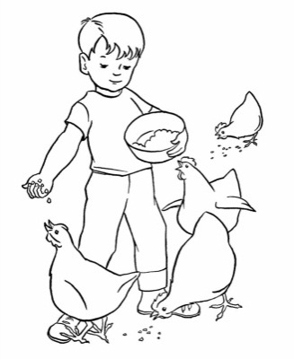**LIFE ON A FARM**

Nick and his family live on a big, beautiful farm in Wyoming.  There they

own many types of animals including horses, cows, chickens, sheep, dogs,

and cats. No matter what the weather is like, they have to wake up at 7:00

every morning and feed the animals. Nick is responsible for giving corn to

the birds and collecting the eggs they lay each morning. While he does that, Nick’s sister, Stella, feeds the dogs and cats and opens the door for them to run around outside. Nick and Stella’s mom and dad take care of the bigger animals like the horses and cows. They always feed the animals, give them water, and clean the homes where the animals sleep at night.  Sometimes when the weather is nice and hot, Nick and his family give the animals baths because they will dry off quickly in the heat and not get sick.  When the weather is rainy, Stella sits beside the dogs because they are very scared of thunder. Sometimes doing the same routine every day gets boring, so Nick wakes up earlier than normal and helps his mom and dad. Every day is full of fun and joy for the family because they love their animals.

**5. If the family owned turkeys, whose job would it be to take care of them?**

a) Stella’s

b) Nick’s

c) Nick and Stella’s mom and dad.

d) The whole family’s

**6. In what kind of weather does the family NOT feed the animals?**

a) Sunny

b) Cloudy

c) Rainy

d) None of the above

**7. If Nick wants to help his mom and dad, what time will be probably wake up?**

a) 6:15

b) 7:30

c) 7:05

d) 8:00

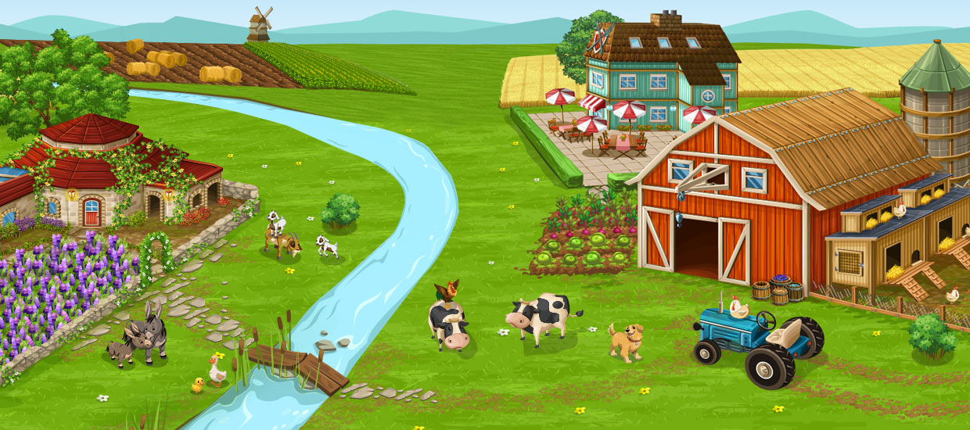

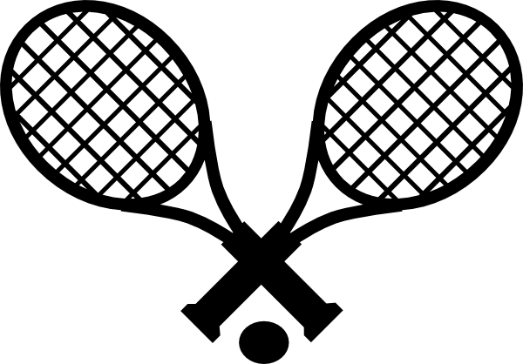**FOR THE LOVE OF TENNIS**

When Marina was a child, her whole family played tennis. Her mother, Marianne, was an especially good player. She won lots of tournaments, playing both singles and doubles. Marina's father, Martin, also played. He was left-handed, which helped him win a lot of matches, like it has helped Rafa Nadal, the great Spanish tennis player. Marina's two younger brothers, Matt and Max, also played very well, and because they were very close in age, they often were doubles partners. Marina, though, didn't enjoy tennis when she was younger, so she played a little, but she didn't play very often.

When Marina grew up, she decided that she had to do something she could enjoy for exercise. She thought that going to the gym was quite boring, and she never learned to swim because she was afraid of water. Although she hadn't enjoyed playing tennis when she was younger, she decided to try again. She started taking tennis lessons, and she found the game had really changed since she was a girl. Even the tennis racquet and sneakers were different. But what had **really** changed was the way to hit the ball.

After Marina had learned again how to play tennis at her lessons, she decided to join a team, so she could make new friends and find games to play more easily. Many years have gone by since Marina first decided to play tennis again. Now, she loves the game and plays at least three times a week on two different teams. Marina has made many new friends by playing tennis, and she enjoys playing so much that she can't believe she didn't like tennis when she was young.

**8. Who was the best tennis player in Marina's family when she was growing up?**

a) Marina' brother Matt

b) Marina's mother Marianne

c) Marina

d) Marina's brother Max

**9. Which of the following is NOT a reason that Marina started playing tennis again when she was an adult?**

a) She didn't know how to swim.

b) The tennis racquet was different.

c) She needed to do exercise.

d) She found going to the gym boring.

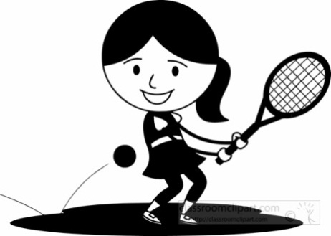 **10. Why did Marina join a tennis team?**

a) to make friends

b) to learn the game

c) because she loves the game

d) because the game of tennis had changed

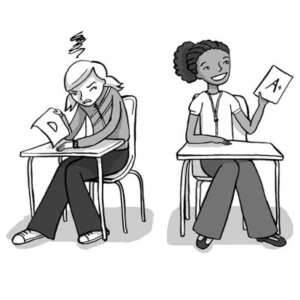**Part 3: MULTIPLE CHOICE – KNOWLDEDGE OF ENGLISH (30 POINTS)**

**1. In which class do you get ________ grades?**

a) the best b) better c) more better d) more best

**2. Jane has ______ a brother _____ a sister.**

a) both; andb) neither; asc) and; and d) neither; but

**3. ________ over to my house later.**

a) Visitb) Passc) Stop byd) Come

**4. My mother packed ______ lunch for me today.**

a) much b) a lot c) too much d) too more

**5. What time do you have to be at the bus stop to go to school?**

a) At seven fifteen. b) At seven and fifteen.

c) At seven and fifteen minutes. d) At a seven and a quarter.

**6. _____ not what I said!**

a) These are b) That is c) Which is d) Which are

**7. How often ____ to the library?**

a) you are going b) you go c) do you go d) you did go

**8. Where did you ____ the chocolates? I want to eat some!**

a) hid b) hide c) had d) hidden

**9. Do you think it _____ soon?**

a) rains b) is raining c) has rained d) is going to rain

**10. Marcos: “Have you seen Maria?”**

**Anna: “Yes, she __________ her bicycle in the park.”**

a) has ridden b) was riding c) rode d) ride

**11. When I got to the airport, they wouldn’t let me go to the gate. _____ my passport!**

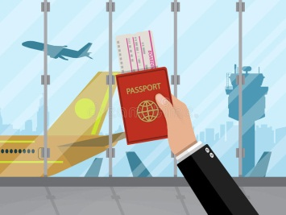

a) I have forgotten to take b) I was forgetting to take

c) I have been forgetting to take d) I had forgotten to take

**12. Thomas and Martha are cousins. ______ from the United States.**

a) Their b) There are c) They’re d) Theirs

**13. He’s the man _____.**

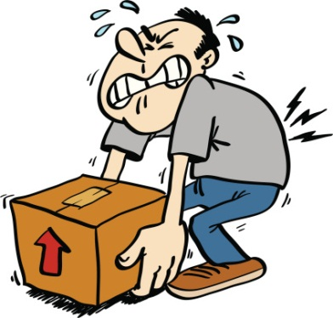 a) I wrote to b) who I wrote to him

c) I wrote to him d) whom I wrote

**14. That’s a _____ coat over there.**

a) woman b) woman’s c) women’s d) women

**15. I can’t carry that box; it’s too heavy _______.**

a) for mine b) with me c) for me d) to me

**PART: 4 LANGUAGE AND LOGIC (20 POINTS)**

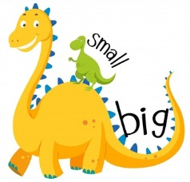

**1. If BIG is to LARGE, then SMALL is to ___________________.**

a) HEAVY b. STRONG c) TINY d) WEAK

**2. Which of the following is NOT found in Africa?**

a) koala b) elephant c) zebra d) camel

**3. Which one is the odd one out (does not belong with the others)?**

a) volleyball b) tennis c) rugby d) soccer

**4. Which of the following words does not rhyme (δεν έχει ομοιοκαταληξία) with the others?**

a) flood b) blood c) mud d) mood

**5. Can you find the next two letters? Given the alphabet:**

**abcdefghijklmnopqrstuvwxyz**

**B F I M P ___ ___**

a) S W b) T W c) R U d) S V

**6. Which one of the 4 words given below in a), b), c) or d) can be used after the first word AND before the second word in the pair of words given below:**

**e.g.** music ___**school**_____ ; ____**school building __**

**modern ____________ ; ______________ museum**

a) art b) design c) style d) life

**7. If Tokyo, Japan time is 7 hours ahead of Greece time, what is the time in Thessaloniki when it is 10 a.m. in Tokyo?**

a) 3 p.m. b) 5 p.m. c) 3 a.m. d) 5 a.m.

**8. The sun slowly went behind the mountain and disappeared.**

**Which part of the day was it?**

a) early evening b) early afternoon c) early morning d) midnight

**9. An anagram is a word which has its letters all mixed up. For example, ANM is an anagram for MAN and ARWTE is an anagram for WATER.**

**Which of the following is a sea sport?**

a) FURSING b) RIGDIN c) KISING d) NURNING

**10. Which word can start all these?**

**i) ____________ meal**

**ii)_____________ dog**

**iii)____________ weather**

**iv)____________ bath**

a) cool b) warm c) cold d) hot

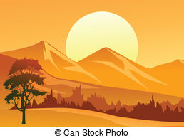

**PART 5: WRITTEN EXPRESSION (20 POINTS)**

In many stories and movies, a character can make wishes that then

come true. If you could have three wishes, what would they be? In the

space below, clearly describe what each wish would be and explain the

reason why you would make that particular wish. There are two wishes you CANNOT make. You CANNOT make any wish to get more wishes, and you CANNOT wish to live forever. Write in paragraph form.

**Use the lines below to write your answer. You may write in the empty space or on the back of the page if you need more space.**

**REMEMBER TO WRITE IN ENGLISH.**

**ΕΛΛΗΝΙΚΑ**

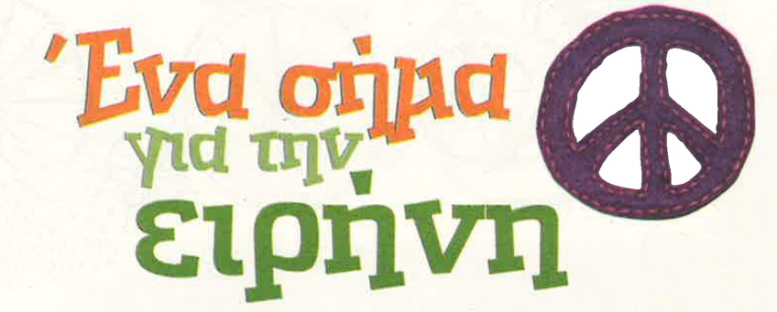**ΜΕΡΟΣ Α΄: ΚΑΤΑΝΟΗΣΗ ΚΑΙ ΠΑΡΑΓΩΓΗ ΚΕΙΜΕΝΟΥ 40 μονάδες**

*Το σήμα της ειρήνης κλείνει τα 60 του χρόνια! Έχει περάσει πάνω από μισός αιώνας από τότε που πρωτοεμφανίστηκε, όμως δεν παύει να βρίσκεται στην επικαιρότητα. Είναι ένα από τα πιο διάσημα σύμβολα όλων των εποχών. Και μας διηγείται την ιστορία του…*

Δεν είμαι πατούσα περιστεριού! Η αλήθεια είναι ότι μοιάζω, αλλά δεν είμαι. Μπαμπάς μου είναι ο Άγγλος καλλιτέχνης Τζέραλντ Χόλτομ. Με σχεδίασε ως λογότυπο του κινήματος για τον πυρηνικό αφοπλισμό. Στο κίνημα αυτό συμμετείχαν νέοι που ήταν κατά των πυρηνικών όπλων. Οι νέοι αυτοί, λοιπόν, πίστευαν ότι το κίνημά τους χρειαζόταν ένα σήμα κατατεθέν, ένα σύμβολο χάρη στο οποίο να τους αναγνωρίζουν. Έτσι κι έγινε! Το σύμβολο αυτό, όμως, δε χρησιμοποιήθηκε μόνο από το δικό τους κίνημα. Ενώ μπορούσαν να έχουν την αποκλειστικότητα, δεν τη θέλησαν. Θεώρησαν –και σωστά έκαναν– ότι η ειρήνη είναι ένα παγκόσμιο αίτημα και κανείς δεν μπορεί να μονοπωλεί το σύμβολό της. Είμαι παιδί όλου του κόσμου, λοιπόν…

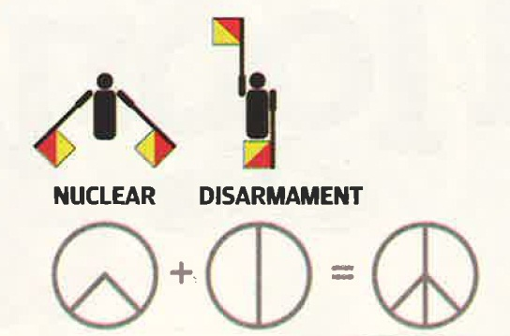Αναπαριστώ δύο γράμματα. Ο πατέρας μου αποφάσισε να αντιγράψει το σηματολόγιο των ναυτικών, όπως βλέπετε στην παρακάτω εικόνα. Επέλεξε το «Ν» από την αγγλική λέξη *nuclear*, που σημαίνει «πυρηνικός», και το «D» από τη λέξη *disarmament*, που σημαίνει «αφοπλισμός». Επειδή είμαι παγκόσμιο σύμβολο, με τοποθέτησε σε έναν κύκλο, που συμβολίζει τη Γη.

Η αλήθεια είναι ότι έγινα γνωστό χάρη στην απλότητά μου. Ήταν εύκολο να με υιοθετήσουν εκατοντάδες κινήματα ειρήνης σε ολόκληρο τον κόσμο κατά τη δεκαετία του 1960. Αργότερα, βέβαια, για κάποια περίοδο, πήρα την κάτω βόλτα. Με χρησιμοποιούσαν σε…εσώρουχα, κάλτσες, καπέλα, μπρελόκ. Αυτός ο νέος μου ρόλος δε μου άρεσε ιδιαίτερα, αλλά τον συνήθισα. Στο κάτω κάτω της γραφής, όταν είναι απαραίτητο, με θυμούνται και με σχηματίζουν ακόμα οι άνθρωποι σε όλα τα σημεία του πλανήτη. Πώς να το κάνουμε, είμαι ένα σύμβολο παγκόσμιο και διαχρονικό!

Άντλα Σασάτη, *Ερευνητές*, *Καθημερινή*, 20.09.2008 (κείμενο ελαφρά διασκευασμένο)

1. **Με βάση αυτά που καταλαβαίνετε από το κείμενο να χαρακτηρίσετε τις παρακάτω προτάσεις σωστές ή λανθασμένες (να γράψετε στο κουτάκι μπροστά στην καθεμιά ένα Σ ή ένα Λ).** 
   1. Ο Τζέραλντ Χόλτομ ήταν εκτροφέας περιστεριών.
   2. Το συγκεκριμένο σήμα της ειρήνης χρησιμοποιείται ειδικά στην Αγγλία.
   3. Το σήμα της ειρήνης χρησιμοποιείται από άτομα κάθε ηλικίας.
   4. «Σήμα κατατεθέν» σημαίνει ένα σύμβολο που αντιπροσωπεύει αποκλειστικά κάτι συγκεκριμένο.
   5. «Παίρνω την κάτω βόλτα» σημαίνει βαδίζω σε κατηφορικό δρόμο.
   6. Το σήμα της ειρήνης έπαψε να χρησιμοποιείται μετά τη δεκαετία του 1960.
   7. Το σχήμα στο κέντρο του κύκλου μοιάζει με πατούσα περιστεριού, για να θυμίζει το περιστέρι που είναι επίσης σύμβολο της ειρήνης.
   8. Η ειρήνη είναι κάτι που το επιθυμούν οι άνθρωποι σε όλο τον κόσμο.
   9. Ο πατέρας του Τζέραλντ Χόλτομ ήταν ναυτικός.
   10. Το σήμα της ειρήνης έγινε ευτυχώς καταναλωτικό προϊόν.

**2.** Αυτό είναι το λογότυπο της UNICEF (United Nations International Children's Emergency Fund), μιας επιτροπής του Οργανισμού Ηνωμένων Εθνών για την προστασία των παιδιών και των μητέρων στις αναπτυσσόμενες χώρες.

Α) Περίγραψε σε έναν φίλο σου τα ιδιαίτερα χαρακτηριστικά του και

Β) εξήγησε γιατί θεωρείς επιτυχημένο/κατάλληλο τον σχεδιασμό σε σχέση με τους σκοπούς της UNICEF.

Το κείμενό σου να έχει συνολική έκταση τουλάχιστον 100 λέξεις και να μην ξεπερνά τις 120.

_______________________________________________________________________________________

______________________________________________________________________________________________________________________________________________________________________________

_______________________________________________________________________________________

______________________________________________________________________________________________________________________________________________________________________________

______________________________________________________________________________________________________________________________________________________________________________

______________________________________________________________________________________________________________________________________________________________________________

_______________________________________________________________________________________

______________________________________________________________________________________________________________________________________________________________________________

___________________________________________________________________________________

**ΜΕΡΟΣ Β΄: ΓΡΑΜΜΑΤΙΚΗ-ΣΥΝΤΑΚΤΙΚΟ 40 μονάδες**

Σχεδιάζετε ένα φυλλάδιο για μια εκδήλωση σχετικά με την ειρήνη στον κόσμο. Στις παρακάτω ασκήσεις να πραγματοποιήσετε τις αλλαγές που ζητούνται σύμφωνα με τις οδηγίες, για να βελτιώσετε το κείμενο του φυλλαδίου σας.

1. Έχετε αποφασίσει τους στόχους της εκδήλωσης, και τους σημειώσατε στη στήλη Α. Στη στήλη Β ξαναγράψτε τη φράση, όπως θα μπει στο φυλλάδιό σας, ολοκληρωμένη, με όσες μετατροπές χρειάζονται.

Παράδειγμα: Να *ολοκληρωθεί το έργο του ΟΗΕ* 🡪 Επιθυμούμε την ολοκλήρωση του έργου του ΟΗΕ.

|  |  |  |
| --- | --- | --- |
| **Α** |  | **Β** |
| Να *καταργηθούν οι συνεχείς πόλεμοι* | 🡪 | Επιθυμούμε… |
| Να *συναδελφωθούν όλοι οι άνθρωποι* | 🡪 | Επιθυμούμε… |
| Να *εξαλειφθεί το διαρκές μίσος* | 🡪 | Επιθυμούμε… |
| Να *συνειδητοποιήσουμε το βαρύ μας καθήκον.* | 🡪 | Επιθυμούμε… |
| Να *επικρατήσει πλήρως η ειρήνη* | 🡪 | Επιθυμούμε… |

1. Λόγω περιορισμένου αριθμού λέξεων στο φυλλάδιό σας πρέπει να πραγματοποιήσετε αλλαγές στις υπογραμμισμένες λέξεις, ώστε να εκφράσετε το ίδιο νόημα μονολεκτικά.

Παράδειγμα: η συμπεριφορά που δεν επιτρέπεται 🡪 η ανεπίτρεπτη συμπεριφορά

Η ειρήνη που ποθούμε πολύ 🡪 η _____________________________ ειρήνη

Οι διαμαρτυρίες που κάνουν θόρυβο 🡪 οι ____________________________ διαμαρτυρίες

Οι συνομιλίες που δεν συντονίστηκαν καλά 🡪 οι ____________________________ συνομιλίες

Χρειαζόμαστε ανθρώπους με μεγάλη ψυχή 🡪 ____________________________ ανθρώπους

Προβλήματα που εμφανίζονται πρώτη φορά 🡪 ___________________________ προβλήματα

1. Να μεταφέρετε τα υπογραμμισμένα ρήματα των προτάσεων στον **παρατατικό**:
   1. Το σήμα της ειρήνης κλείνει τα 60 του χρόνια! 🡪 ___________________________
   2. δεν παύει να βρίσκεται στην επικαιρότητα 🡪 ___________________________
   3. βρίσκεται στην επικαιρότητα 🡪 ___________________________
   4. Δεν είμαι πατούσα περιστεριού 🡪 ___________________________
   5. Η αλήθεια είναι ότι μοιάζω 🡪 ___________________________
   6. Αναπαριστώ δύο γράμματα 🡪 ___________________________
   7. σημαίνει «αφοπλισμός 🡪 ___________________________
   8. κανείς δεν μονοπωλεί το σύμβολό της 🡪 ___________________________
   9. με θυμούνται ακόμα οι άνθρωποι 🡪 ___________________________

σε όλα τα σημεία του πλανήτη

* 1. μας διηγείται την ιστορία του 🡪 ___________________________

**ΜΕΡΟΣ Γ΄: ΓΕΝΙΚΕΣ ΓΝΩΣΕΙΣ 20 μονάδες**

**Σε καθεμιά από τις παρακάτω ομάδες λέξεων να επιλέξετε (σημειώνοντας στο αντίστοιχο τετραγωνάκι) τη λέξη που δεν ταιριάζει με τις υπόλοιπες με βάση τη σημασία της (όχι την ορθογραφία ή τη γραμματική) και να δικαιολογήσετε με συντομία την επιλογή σας.**

***παράδειγμα:***

όραση 🖵 όσφρηση 🖵 αντανάκλαση ⮽ ακοή 🖵

***Δικαιολόγηση****: Δεν ταιριάζει, γιατί είναι ένα φαινόμενο, ενώ οι υπόλοιπες είναι αισθήσεις.*

* Αναγέννηση 🖵
* Μεσαίωνας 🖵
* Βυζάντιο 🖵
* Διαφωτισμός 🖵

Δεν ταιριάζει, γιατί _______________________________________________________________________

_______________________________________________________________________________________

* πετρέλαιο 🖵
* βενζίνη 🖵
* πλαστικό 🖵
* άνθρακας 🖵

Δεν ταιριάζει, γιατί _______________________________________________________________________

_______________________________________________________________________________________

* οικολογία 🖵
* αρχαιολογία 🖵
* θεολογία 🖵
* ορολογία 🖵

Δεν ταιριάζει, γιατί _______________________________________________________________________

_______________________________________________________________________________________

* Ναπολέων 🖵
* Υψηλάντης 🖵
* Οδησσός 🖵
* Φιλική Εταιρεία 🖵

Δεν ταιριάζει, γιατί _______________________________________________________________________

_______________________________________________________________________________________

* αιολική ενέργεια 🖵
* ηλιακή ενέργεια 🖵
* βιομάζα 🖵
* φυσικό αέριο 🖵

Δεν ταιριάζει, γιατί _______________________________________________________________________

_______________________________________________________________________________________

* Οδυσσέας 🖵
* Απόλλωνας 🖵
* Αχιλλέας 🖵
* Αγαμέμνονας 🖵

Δεν ταιριάζει, γιατί _______________________________________________________________________

_______________________________________________________________________________________

* Ήρα 🖵
* Δίας 🖵
* Ποσειδώνας 🖵
* Αφροδίτη 🖵

Δεν ταιριάζει, γιατί _______________________________________________________________________

_______________________________________________________________________________________

* κλαρίνο 🖵
* μπουζούκι 🖵
* συνθεσάιζερ 🖵
* πιάνο 🖵

Δεν ταιριάζει, γιατί _______________________________________________________________________

_______________________________________________________________________________________

* Δήμαρχος 🖵
* Πρόεδρος της Δημοκρατίας 🖵
* Πρωθυπουργός 🖵
* Βασιλιάς 🖵

Δεν ταιριάζει, γιατί ______________________________________________________________________

_______________________________________________________________________________________

* αχλάδι 🖵
* καρότο 🖵
* κρεμμύδι 🖵
* πράσο 🖵

Δεν ταιριάζει, γιατί _______________________________________________________________________

_______________________________________________________________________________________

**ΜΑΘΗΜΑΤΙΚΑ**

Σε καθεμία από τις παρακάτω ερωτήσεις πολλαπλής επιλογής να βάλετε σε κύκλο τη σωστή απάντηση. Σε κάθε περίπτωση η σωστή απάντηση είναι μόνο μία.

**1.** Η αριθμητική τιμή της παράστασης είναι :

α)  β)  γ)  δ) 

*Μονάδες: __ / 5*

**2.** Ένα κλάσμα ισοδύναμο με το  είναι το κλάσμα:

α)  β)  γ)  δ) 

*Μονάδες: __ / 5*

**3.** Το κλάσμα  είναι μικρότερο από το κλάσμα:

α)  β)  γ)  δ)  *Μονάδες: __ / 5*

**4.** Να γράψετε το κριτήριο διαιρετότητας ενός αριθμού με το .

*Μονάδες: __ / 5*

**5.** Πότε ένας αριθμός λέγεται σύνθετος;

*Μονάδες: __ / 5*

**6.** Πότε δύο λόγοι αποτελούν μία αναλογία;

*Μονάδες: __ / 5*

**7.** Να βρείτε το  και τον .

*Μονάδες: __ / 16*

**8.** Να υπολογίσετε την παράσταση:



*Μονάδες: __ / 20*

**9.** Τα  της τιμής ενός υπολογιστή είναι €.Ποια είναι η τιμή του υπολογιστή;

*Μονάδες: __ / 10*

**10.** Από μία βρύση σε  λεπτά τρέχουν  λίτρα νερό. Πόσο χρόνο χρειάζομαι για να γεμίσω μπουκάλια των  λίτρων;

*Μονάδες: __ / 15*

**11.** Ένας ελαιοχρωματιστής βάφει  τετραγωνικά μέτρα σε  ώρες. Ξεκίνησε στις  το πρωί και έβαφε μέχρι τις π.μ., έκανε ένα διάλειμμα μισής ώρας και μετά έβαψε μέχρι τις  το μεσημέρι. Αν η αμοιβή του είναι λεπτά το τετραγωνικό μέτρο, να βρείτε πόσα ευρώ πρέπει να πληρωθεί.

*Μονάδες: __ / 9*

**ΤΕΛΟΣ ΤΟΥ ΤΕΣΤ**